操作使用說明及解析示意圖
- 本機用途：
廣泛用於金屬，木材，塑膠，皮革等材質平面研磨和弧度、磨 角、磨邊、磨圓、磨方、去毛邊、倒角、磨光、除鏽等各種操作。
- 特點：
可做大面積研磨操作。
解析示意圖
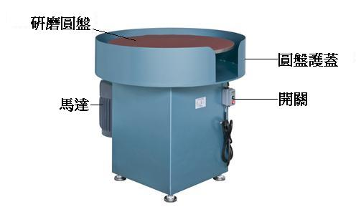
- 操作方法：
- 請先檢查電壓是否匹配、機台固定螺釘是否鬆動。如無誤則可依下文方法調整使用。
  - 調整水平：
利用調整腳座螺絲，將機台平衡穩固。
  - 開啟電源：
接上電源後，押下電源開關黑色啟動鍵。
  - 開始工作：
將工件小心穩固的將研磨面置於研磨圓盤上，研磨到須要的平面或角度。
  - 更換砂布圓片：
圓盤規格為Ø20¨(510m/m)或Ø24¨(610m/m)，如要更換砂布，可以使用自粘式砂布圓片，先將舊砂布圓片撕下，再把新的自粘式砂布圓片背面膠片撕下貼上圓盤。
  - 關閉電源：
押下電源開關的紅色按鍵，結束或停止工作(長時間不使用機械請將插頭拔起)。

- 注意事項：
- 圓盤護蓋請儘量不要拆下，若須拆下請做好防護措施，避免工件或研磨粉塵飛濺傷人，
- 請勿將研磨製品壓磨超載，使馬達轉速降慢，電壓升高，而致馬達損毀。
- 請定期清理機身上的積塵。

